工程造价咨询企业、施工图设计文件审查机构、工程监理企业、房地产估计机构、注册建筑师、勘察设计类注册人员信息补录操作手册
一、使用IE浏览器或360浏览器兼容模式搜索内蒙古自治区政务服务网。
二、登陆政务服务网，点击登陆（如无账号先进行注册），选择法人登录，输入账号密码进入政务网系统。政务服务网注册或登录过程中遇到的问题可咨询0471-2841111。
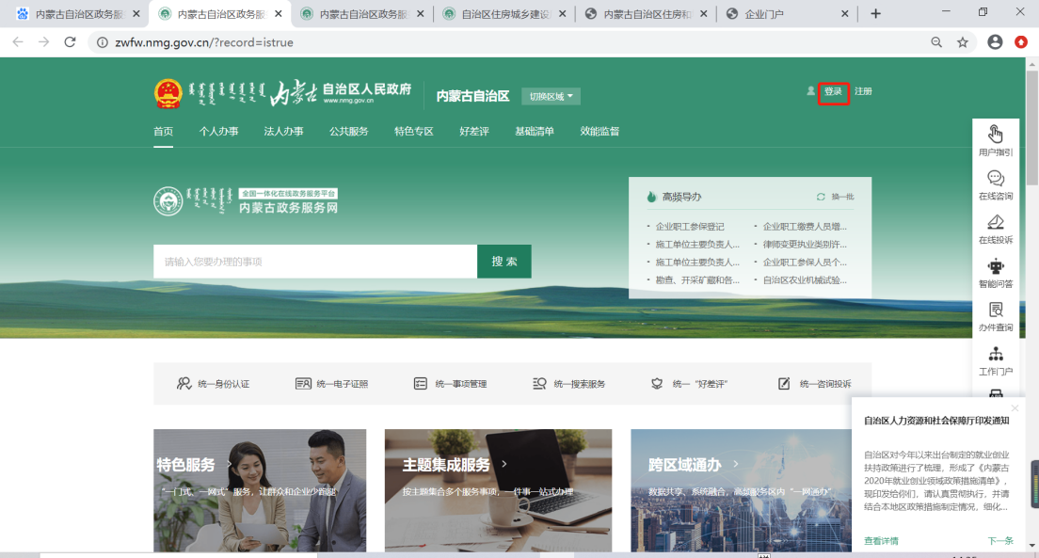
三、登陆之后，往下拉，找到下方直通部门，在直通部门右侧下拉框中选择自治区住房和城乡建设厅。
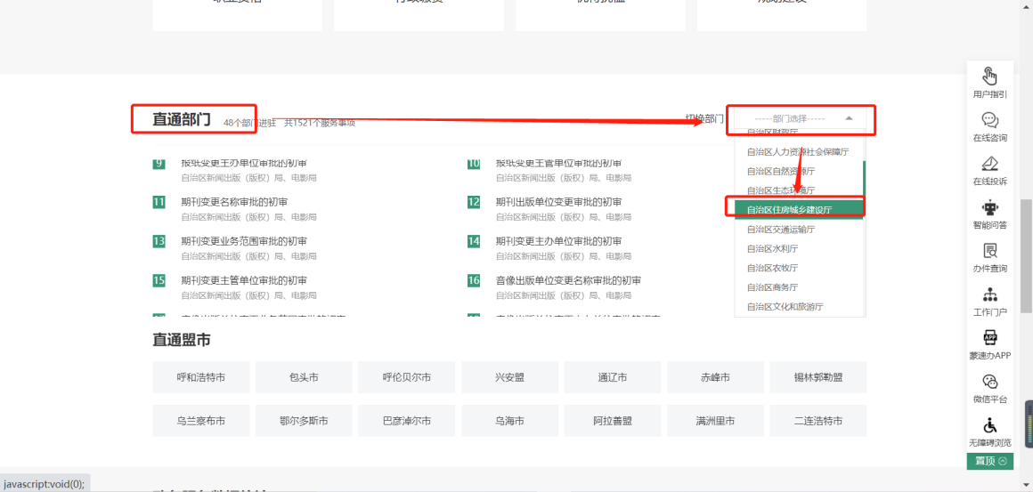
四、选择需要办理信息补录的业务，展开后选择对应的遗失补办入口。
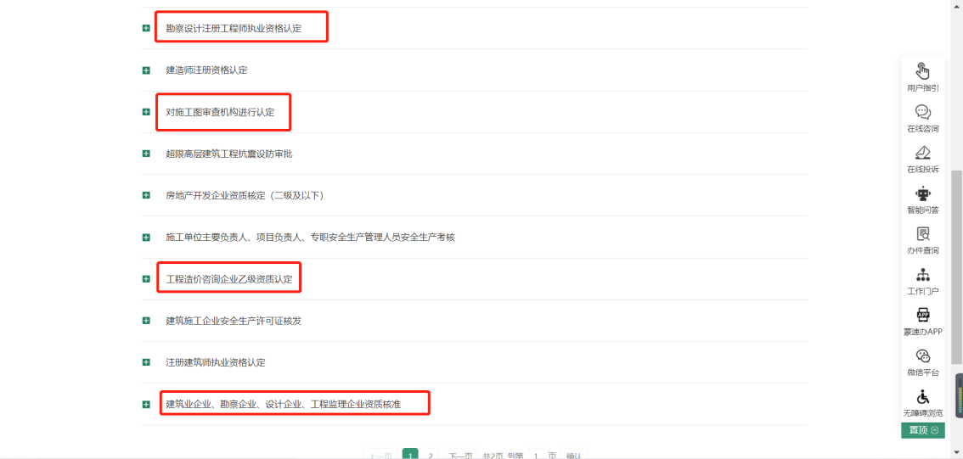
注：办理所有信息补录均需点击遗失补办入口。如：点击工程造价咨询企业乙级资质认定→工程造价咨询企业乙级资质遗失补办。
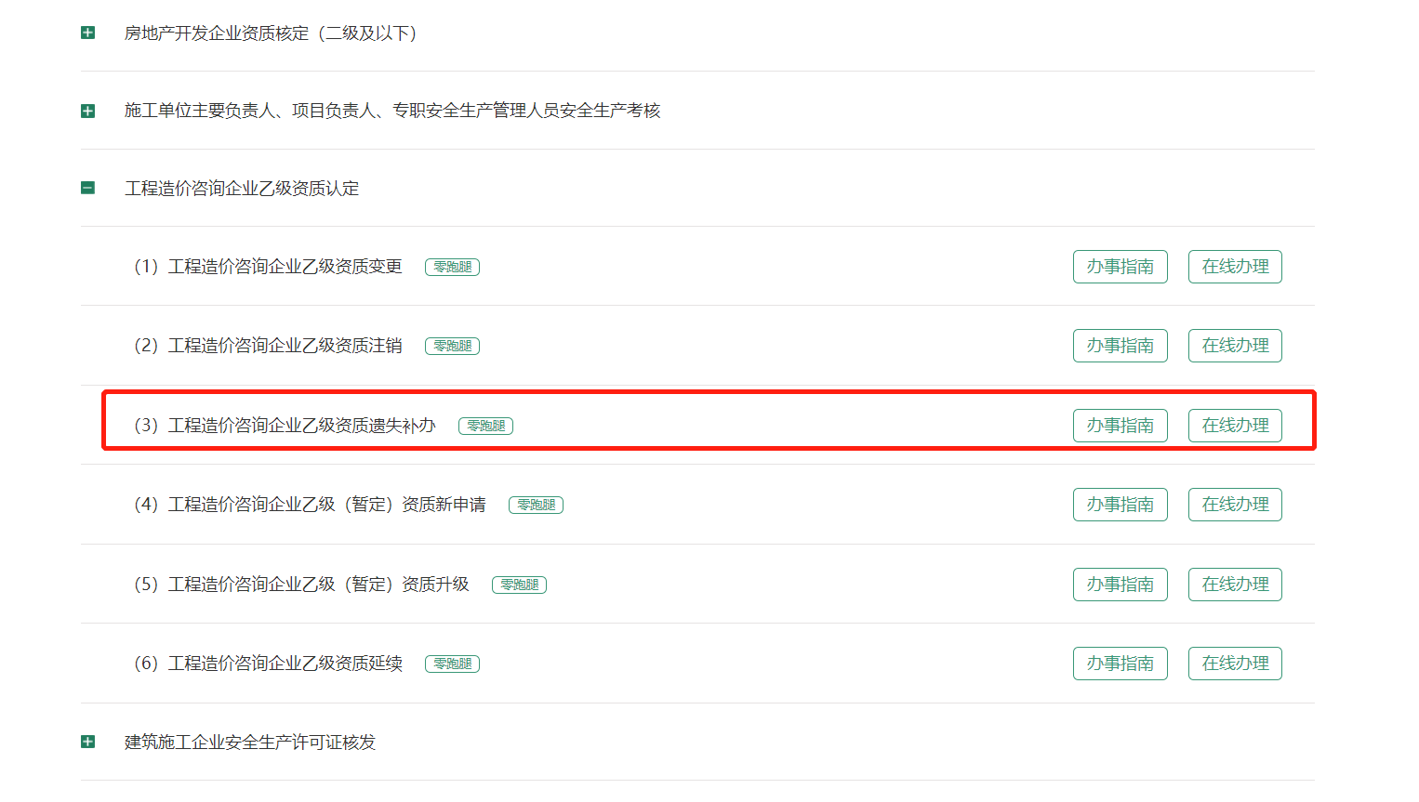
五、点击在线办理，进入行政审批系统待办界面。
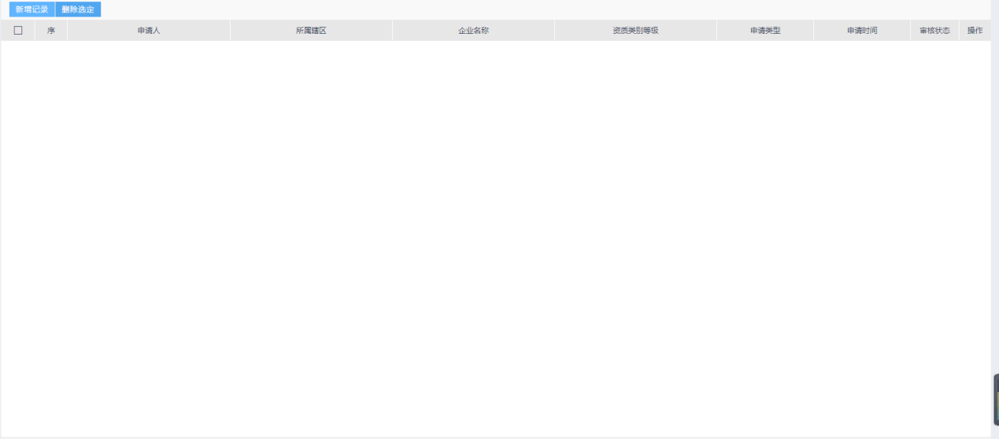

六、点击新增记录，在看完申请须知之后，点击同意，进入在线办事界面。
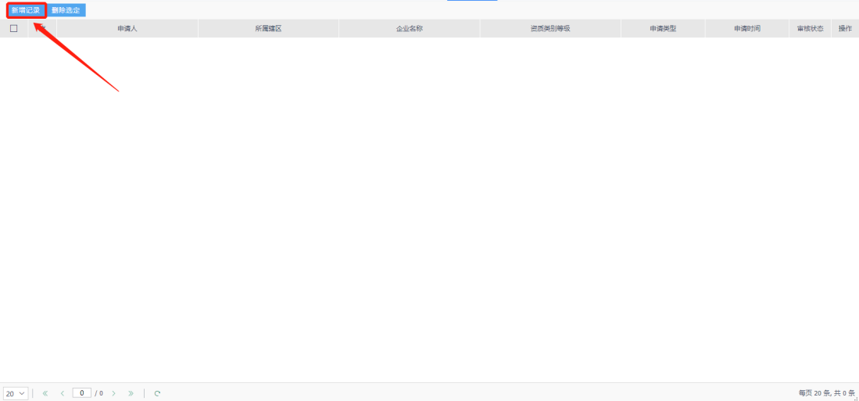
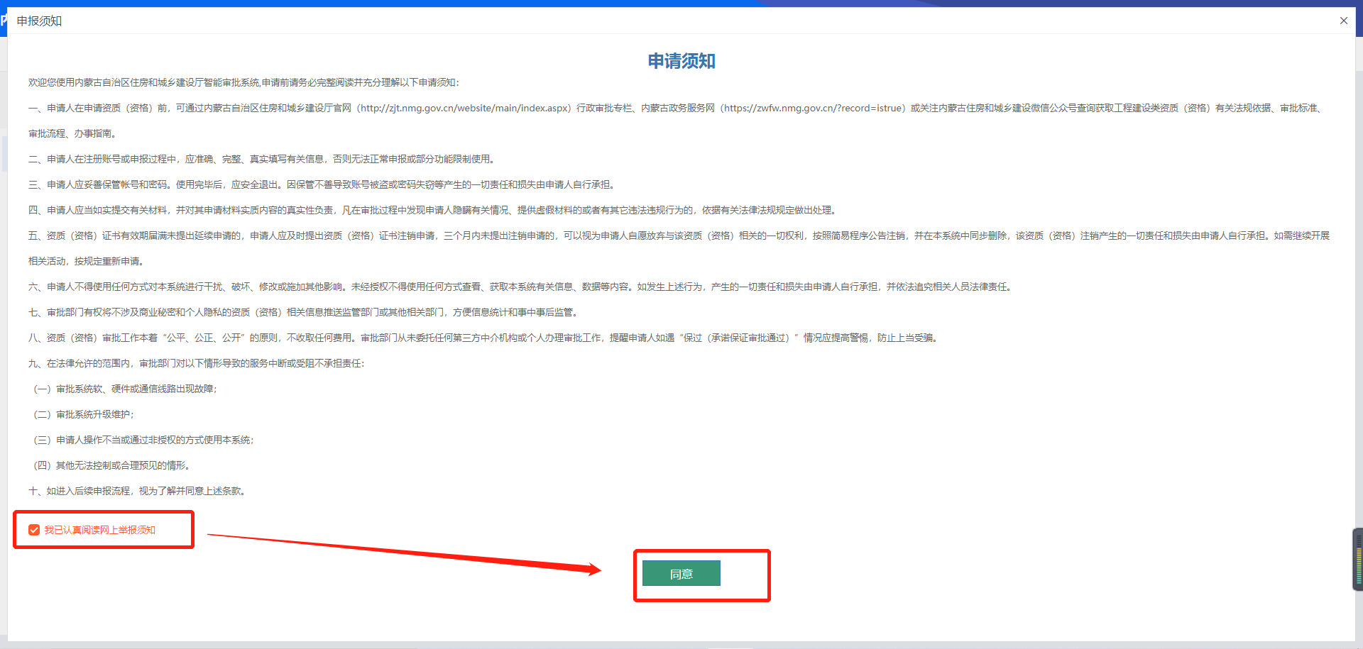

七、将相关信息填写完之后，点击下一步。
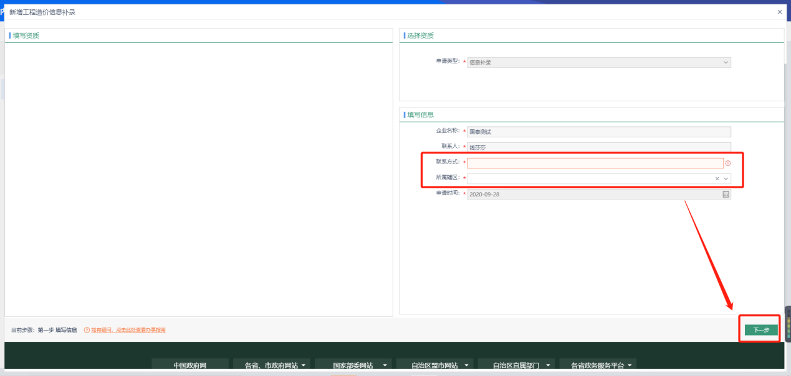
八、①内数据维护→②内信息填报保存→③内上传附件材料，
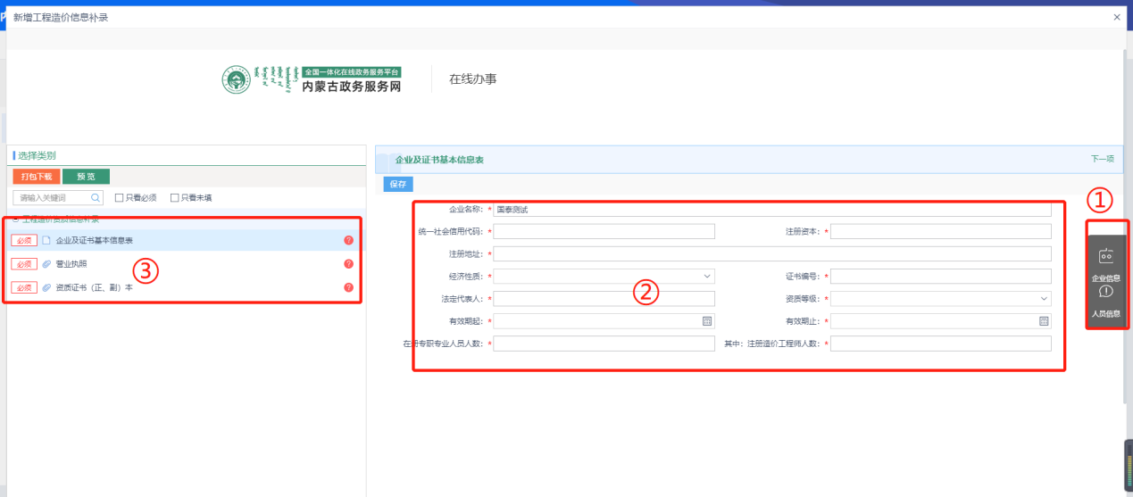注意：1.所填信息一定要与最新版营业执照保持一致
2.②内数据填写完成后一定要点保存。
九、按照上述要求完成后点击提交。
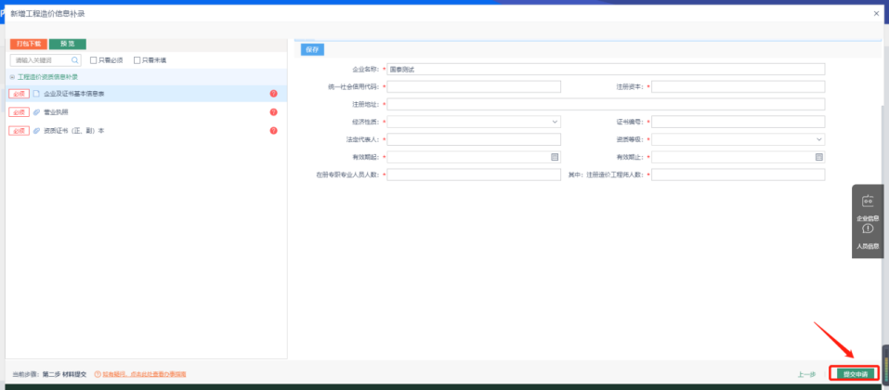
特别注意：
1.下图红框里显示办件进度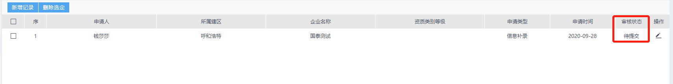
2.审核不通过退回原因在下方红框内，会出现一个“？”，鼠标放在上面即可看到退回原因。
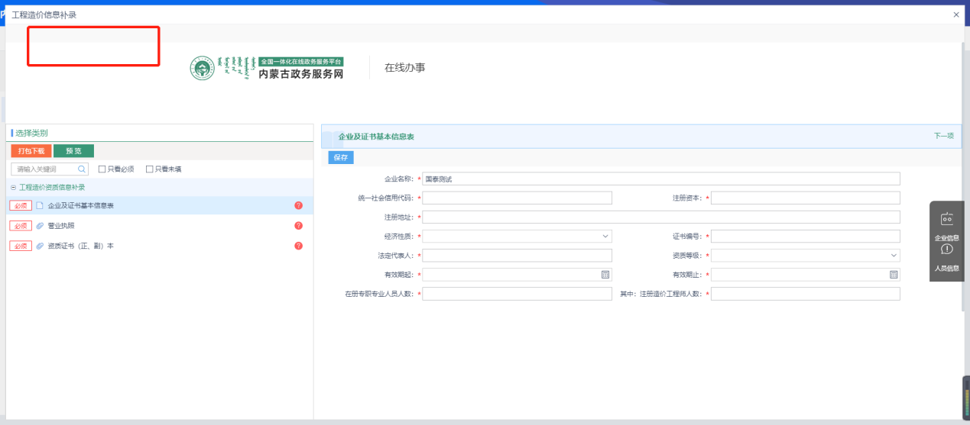3.所有企业必须先维护企业和人员基本内容。
